JĘZYK ANGIELSKI DLA 3 - 4 latków
Temat: I like sport activities.

Słownictwo:
sport activities – zajęcia sportowe
swimming - pływanie
running – bieganie
dancing – taniec
jumping – skoki
cycling – jazda rowerem

1. Na początku proponuję powitanie znaną przez dzieci piosenką:
https://www.youtube.com/watch?v=tVlcKp3bWH8

2. Proszę pokazać dzieciom karty przedstawiające aktywności i poprosić o powtórzenie poniższych krótkich wypowiedzi oraz naśladowanie jak się wykonuje następujące czynności:
I’m swimming. – Pływam. (dziecko naśladuje pływanie)
I’m running. – Biegam. (dziecko biega w miejscu)
I’m dancing. – Tańczę. (dziecko tańczy)
I’m jumping. – Skaczę. (dziecko podskakuje)
I’m cycling. – Jadę rowerem. (dziecko naśladuje jazdę na rowerze)
3. Gdy zadanie zostanie wykonane proponuję zachęcić dzieci do tańca przy piosence "Walking Walking":
https://www.youtube.com/watch?v=fPMjnlTEZwU

Źródło: grafiki GOOGLE www.google.pl

SWIMMING
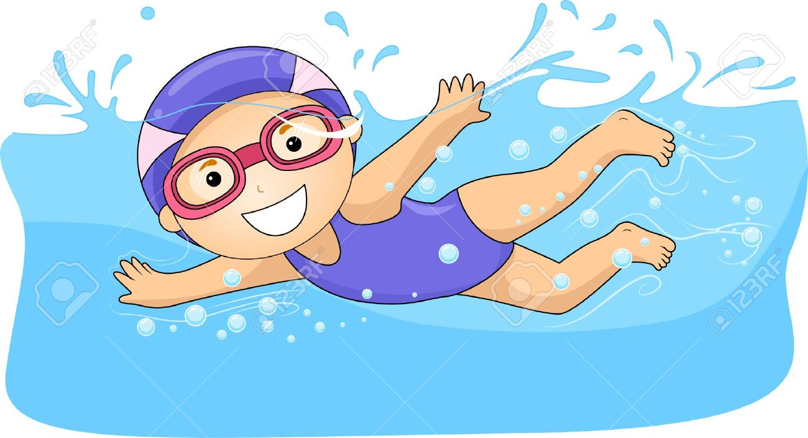

JUMPING
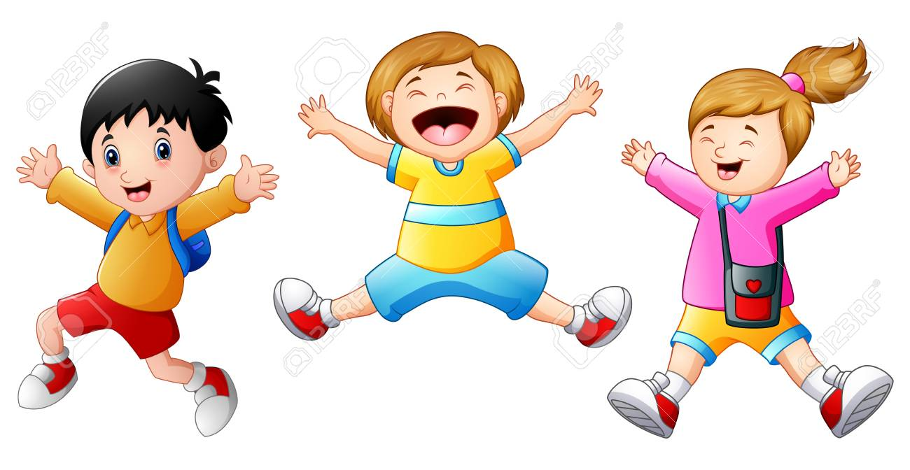
DANCING
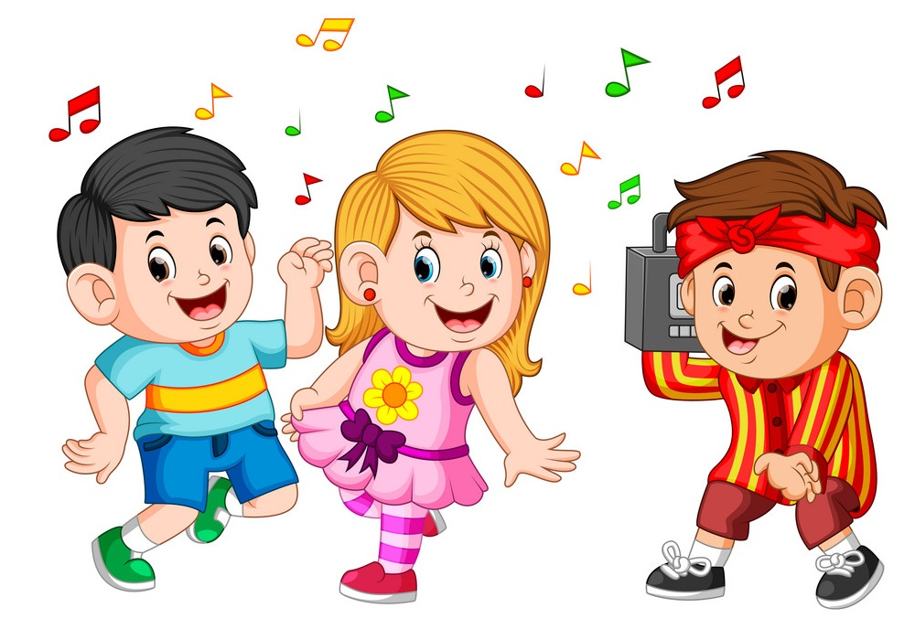

RUNNING CYCLING
